Assegnazione Verbale Albo Presidenti di Seggio
Permette l'assegnazione del n.verbale scegliendone uno già presente o creandone uno nuovo attraverso il pulsante nuovo. I campi da compilare sono obbligatori. Cliccare a destra su conferma per inserirlo.
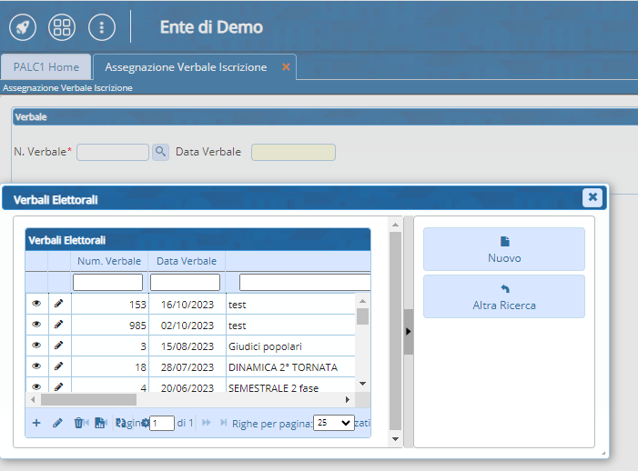
visualizzazioni.

